Spesifikasi Syarat Perangkat Lunak

FoodBuddy

Kelompok 3
Adinda Farras Syafiqah
Ibnu Firdaus Rachman
Luthfi Harry Satrio
Raihan Putra Wibowo

INFORMATIKA
UNIVERSITAS GUNADARMA
2025

Daftar Isi
Daftar Isi 2
1. Pendahuluan 3
1.1 Tujuan 3
1.2 Konvensi Dokumen 3
1.3 Sasaran Pembaca 3
1.4 Ruang Lingkup Produk 4
1.5 Referensi 4
2. Deskripsi Produk 5
2.1 Perspektif Produk 5
2.2 Fungsi Produk 5
2.3 Kelas dan Karakteristik Pengguna 5
2.4 Lingkungan Operasional 6
2.5 Kendala Desain dan Implementasi 7
2.6 Dokumentasi Pengguna 7
2.7 Asumsi dan Ketergantungan 8
3. Persyaratan Antarmuka Eksternal 9
3.1 Antarmuka Pengguna 9
3.2 Antarmuka Perangkat Keras 11
3.3 Antarmuka Perangkat Lunak 12
3.4 Antarmuka Komunikasi 13
4. Fitur Sistem 13
5. Persyaratan Non Fungsional Lainnya 14
5. 1 Persyaratan Kinerja 14
5.2 Persyaratan Keselamatan 15
5.3 Persyaratan Keamanan 15
5.4 Atribut Kualitas Perangkat Lunak 15
5.5 Aturan bisnis 16
6. Persyaratan Lainnya 16

Pendahuluan

Tujuan
Tujuan dibuatnya dokumen SRS (Software Requirements Specification) ini adalah untuk menjelaskan secara rinci spesifikasi kebutuhan yang dibutuhkan dalam pengembangan website FoodBuddy. Dokumen ini mencakup berbagai aspek penting seperti kebutuhan fungsional dan non-fungsional, rancangan sistem, serta informasi lainnya yang mendukung proses perancangan dan pengembangan sistem secara terstruktur.

Konvensi Dokumen
Sistem dari perangkat lunak ini akan menjadi website publik, yaitu website yang akan digunakan oleh masyarakat secara umum, khususnya masyarakat Indonesia yang ingin mendapatkan rekomendasi jajanan lokal berdasarkan hari, cuaca, dan preferensi pribadi. Meskipun platform ini ditujukan untuk end-user, secara tidak langsung proyek ini mendukung pelaku Usaha Mikro, Kecil, dan Menengah (UMKM) dengan meningkatkan visibilitas dan permintaan terhadap produk lokal. Sistem ini memanfaatkan algoritma rekomendasi berbasis AI serta API cuaca eksternal untuk memberikan saran yang dipersonalisasi, sehingga meningkatkan pengalaman pengguna sekaligus mempromosikan budaya kuliner lokal.

Sasaran Pembaca
Dokumen ini ditujukan untuk berbagai pihak yang terlibat dalam proses pengembangan dan pemanfaatan FoodBuddy, yaitu sistem rekomendasi jajanan lokal berbasis AI yang memberikan saran kepada pengguna berdasarkan hari, kondisi cuaca, dan preferensi pribadi.
Pihak-pihak yang dimaksud meliputi:
- Tim pengembang (developer), yang akan menggunakan dokumen ini sebagai acuan dalam proses perancangan dan implementasi sistem.
- Penguji (tester), yang akan merancang dan menjalankan proses pengujian berdasarkan spesifikasi yang telah ditentukan dalam dokumen.
- Tim dokumentasi, yang menyusun panduan penggunaan dan dokumentasi teknis sistem.
- Pemangku kepentingan (stakeholder) lainnya seperti tim pemasaran, serta pengguna akhir yang ingin memahami manfaat dan ruang lingkup sistem.
Dokumen ini disusun secara sistematis dan terdiri dari beberapa bagian utama: pendahuluan, deskripsi umum sistem, kebutuhan fungsional dan non-fungsional, serta lampiran.
Disarankan agar pembaca memulai dari bagian Pendahuluan untuk memperoleh gambaran menyeluruh mengenai FoodBuddy. Selanjutnya, bagian Deskripsi Umum akan membantu memahami tujuan, fitur utama, dan peran pengguna.
Bagi tim teknis seperti developer dan tester, fokus utama dapat diarahkan pada bagian Kebutuhan Fungsional dan Non-Fungsional. Sementara itu, pembaca non-teknis seperti manajer proyek dan stakeholder dapat membaca bagian deskriptif untuk memahami konteks, manfaat, dan kontribusi sistem terhadap UMKM serta pengalaman pengguna.

Ruang Lingkup Produk
Produk ini merupakan sebuah web yang dirancang untuk memberikan rekomendasi jajanan kepada pengguna. Rekomendasi disesuaikan berdasarkan kondisi cuaca, dan preferensi pribadi pengguna yang dimasukkan secara manual dalam bentuk teks.
Tujuan utama dari web ini adalah untuk membantu masyarakat yang sering merasa bingung saat ingin membeli jajanan, serta memberikan kontribusi terhadap promosi produk-produk UMKM lokal. Dengan memberikan pengalaman yang lebih personal dan kontekstual, aplikasi ini diharapkan mampu menjembatani kebutuhan konsumen dan keberadaan jajanan lokal.
Pengguna dapat mengakses website melalui browser untuk menggunakannya. Fitur utama website meliputi input teks preferensi pengguna (misalnya: “ingin jajanan yang manis dan hangat”) yang akan diproses oleh model kecerdasan buatan. Model AI yang digunakan bisa berupa content-based filtering atau model LLM seperti DeepSeek, yang mampu memahami input dalam bentuk bahasa alami dan menghasilkan rekomendasi yang sesuai.
Target pengguna aplikasi ini adalah masyarakat umum, terutama anak muda, mahasiswa, dan pekerja kantoran yang sering mencari referensi jajanan cepat dan praktis. Website ini juga menyasar pengguna yang terbuka terhadap rekomendasi makanan baru dan ingin mendukung produk lokal.
Pada tahap awal pengembangan, aplikasi ini belum mencakup fitur pemesanan langsung, informasi harga, maupun integrasi lokasi penjual. Fokus utama produk berada pada pemberian rekomendasi jajanan secara cerdas dan relevan dengan situasi pengguna. Dengan pendekatan ini, aplikasi diharapkan memberikan nilai nyata bagi pengguna sekaligus membuka peluang promosi yang lebih luas bagi pelaku UMKM jajanan di Indonesia.

Referensi
[1] K. E. Wiegers, IEEE Software Requirements Specification Template, 1999.
[2] "Kelompok 2 SIREG5B - IEEE Software Requirements Specification Template," Scribd, [Online]. Tersedia: https://www.scribd.com/document/630345752/Kelompok-2-SIREG5B-IEEE-Software-Requirements-Specification-Template. [Diakses: 13-Mei-2025].

Deskripsi Produk

Perspektif Produk
Produk yang sedang dikembangkan adalah sebuah platform berbasis web yang bertujuan untuk membantu pengembangan Usaha Mikro, Kecil, dan Menengah (UMKM) di Indonesia, khususnya yang bergerak di bidang jajanan atau kuliner. Platform ini akan memberikan rekomendasi menu jajanan kepada pembeli berdasarkan situasi atau preferensi pribadi, serta menyediakan fitur chatbot yang dapat memberikan saran makanan secara langsung. Misalnya, ketika pengguna bertanya, "Ujan-ujan gini enaknya makan apa yang manis-manis?", chatbot akan memberikan rekomendasi makanan yang sesuai dengan kondisi tersebut.
Produk ini merupakan solusi baru yang berdiri sendiri, dengan konsep untuk meningkatkan interaksi antara pembeli dan penjual jajanan melalui pemanfaatan teknologi berbasis kecerdasan buatan. Platform ini diharapkan dapat membantu UMKM untuk lebih dikenal, meningkatkan keterlibatan pelanggan, serta mendorong peningkatan penjualan. Selain itu, platform ini juga bertujuan untuk memperkenalkan budaya kuliner lokal serta mendukung transformasi digital bagi para pelaku usaha kecil.
Harapan pengembangan platform ini kedepannya akan terintegrasi dengan layanan lokasi, memungkinkan pengguna untuk mendapatkan rekomendasi berdasarkan kedekatannya dengan penjual jajanan. Selain itu, sistem ini juga akan menyediakan panel admin yang mudah digunakan bagi penjual untuk mengelola menu, promosi, dan melacak interaksi pengguna.

Fungsi Produk
Sistem ini harus menyediakan fungsi-fungsi utama sebagai berikut:
- Chatbot AI - Menanggapi pertanyaan pengguna dan memberikan rekomendasi makanan berdasarkan konteks cuaca, musim, atau preferensi pelanggan. Fungsionalitasnya dalam pemrosesan bahasa alami (NLP) untuk memahami pertanyaan pelanggan.
- Rekomendasi Menu - Memberikan saran menu makanan berbasis AI yang dinamis berdasarkan data seperti pola cuaca, input dan preferensi pengguna. Fungsionalitas: Menyaring opsi menu berdasarkan kriteria pengguna, seperti jenis makanan (manis, gurih, dll.) atau kondisi cuaca.

Kelas dan Karakteristik Pengguna
1. Pembeli (User)
- Frequency of Use: Pembeli akan menggunakan platform ini secara berkala, tergantung pada kebutuhan mereka untuk menemukan jajanan atau mendapatkan rekomendasi makanan.
- Subset of Product Functions Used: Pengguna akan lebih sering berinteraksi dengan chatbot AI untuk mendapatkan rekomendasi makanan, melihat menu jajanan yang tersedia, serta mencari vendor terdekat menggunakan fitur geolokasi.
- Technical Expertise: Pengguna tidak memerlukan keahlian teknis khusus, karena platform ini dirancang dengan antarmuka yang sederhana dan ramah pengguna. Pengguna hanya perlu memiliki pengetahuan dasar tentang penggunaan aplikasi web dan chatbot.
- Security/Privilege Levels: Pengguna memiliki akses terbatas pada fungsi umum, seperti pencarian rekomendasi dan melihat menu. Mereka tidak akan memiliki akses ke data internal vendor atau kontrol administratif lainnya.
- Educational Level/Experience: Tidak ada persyaratan pendidikan atau pengalaman khusus untuk pengguna, platform ini ditujukan untuk semua kelompok usia dan latar belakang pendidikan.
2. Pengembang dan Pemelihara Sistem
- Frequency of Use: Pengembang dan pemelihara sistem akan menggunakan platform ini secara berkala untuk memperbaiki dan memelihara infrastruktur teknis platform, mengimplementasikan fitur baru, dan mengatasi bug atau masalah teknis.
- Subset of Product Functions Used: Pengembang berfokus pada pemrograman integrasi API (seperti API lokasi, API cuaca dan API AI), sementara pemelihara sistem menangani pemeliharaan rutin dan pembaruan sistem.
- Technical Expertise: Pengembang dan pemelihara sistem memerlukan keahlian teknis tinggi dalam pemrograman web, pengelolaan basis data, dan pemeliharaan sistem perangkat lunak.
- Security/Privilege Levels: Pengembang dan pemelihara sistem memiliki akses penuh ke semua aspek teknis platform, namun mereka tidak memiliki akses langsung ke data bisnis atau interaksi pengguna.
- Educational Level/Experience: Pengembang dan pemelihara sistem biasanya memiliki latar belakang di bidang teknologi informasi atau ilmu komputer dengan pengalaman dalam pengembangan dan pemeliharaan aplikasi berbasis web.

Lingkungan Operasional
1. Hardware Platform
- Platform ini akan berjalan pada server berbasis PC tetapi dapat dikembangkan menjadi cloud untuk memudahkan skalabilitas dan aksesibilitas. Pengguna dan vendor akan mengakses platform melalui perangkat mereka masing-masing, yang dapat berupa komputer desktop, laptop, atau perangkat mobile seperti smartphone dan tablet.
2. Operating System
- Platform ini akan di-host pada server berbasis windows
- Pengguna dapat mengakses platform ini melalui berbagai sistem operasi pada perangkat mereka, seperti Windows, macOS. Untuk perangkat mobile, platform ini akan dapat diakses melalui browser pada perangkat berbasis Android dan iOS.
3. Web Browser
- Platform ini akan diakses melalui web browser standar, seperti Google Chrome, Mozilla Firefox, Safari, atau Microsoft Edge. Pengguna dan vendor perlu memastikan bahwa mereka menggunakan versi terbaru dari browser untuk memastikan kompatibilitas penuh.
4. Software Components/Applications:
- Frontend: Pengembangan frontend akan menggunakan HTML5, CSS3, JavaScript
- Backend: API untuk lokasi dan chatbot AI akan diintegrasikan dengan menggunakan RESTful API.

Kendala Desain dan Implementasi
Pengembangan FoodBuddy dibatasi oleh beberapa faktor teknis, sebagai berikut
Integrasi Antarmuka Aplikasi Lain
- Sistem akan menggunakan RESTful API untuk integrasi dengan layanan eksternal seperti:
  - API cuaca (WeatherAPI).
  - API lokasi (Geoapify Geocoding).
  - LLM (Large Language Model) pihak ketiga untuk pemrosesan masukan pengguna. (openrouter.ai, DeepSeek).
Ketergantungan terhadap layanan pihak ketiga bisa mempengaruhi ketersediaan dan performa sistem.

Dokumentasi Pengguna
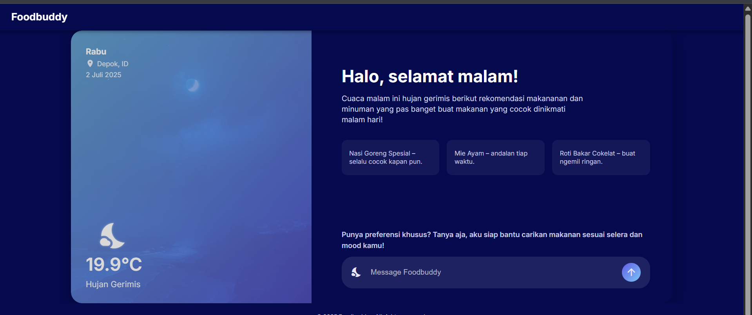
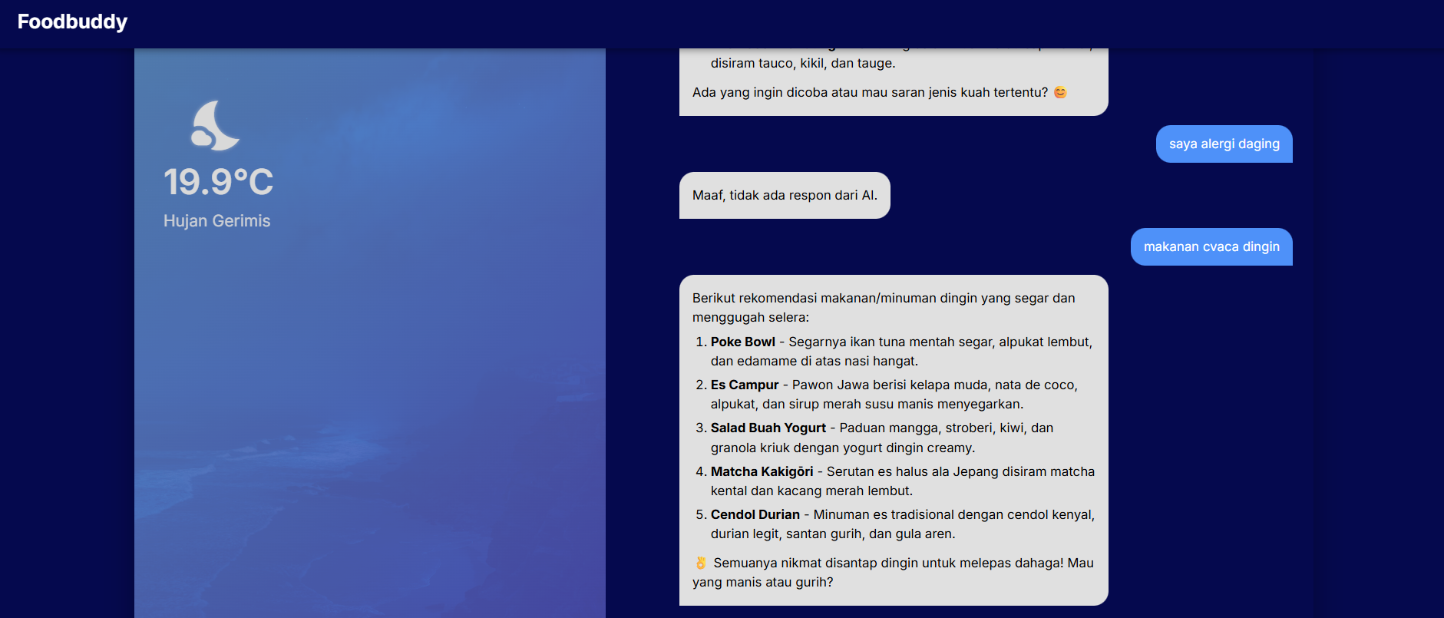

Asumsi dan Ketergantungan
Dalam pengembangan sistem FoodBuddy, terdapat sejumlah asumsi dan ketergantungan yang dapat memengaruhi spesifikasi kebutuhan jika berubah atau tidak terpenuhi:

- Ketergantungan terhadap API Pihak Ketiga
  - Sistem sangat bergantung pada ketersediaan dan stabilitas API cuaca eksternal (WeatherAPI) untuk memberikan rekomendasi berbasis kondisi cuaca terkini.
  - Sistem juga bergantung pada API LLM (Large Language Model) openrouter.ai DeepSeek untuk menangani input dalam bentuk bahasa alami, seperti pertanyaan pengguna kepada chatbot.
  - Jika akses ke layanan ini terganggu atau mengalami perubahan kebijakan penggunaan (misalnya batasan kuota gratis atau perubahan endpoint), maka fungsionalitas utama sistem akan terdampak.
- Asumsi Stabilitas Koneksi Internet
  - Diasumsikan bahwa pengguna memiliki akses internet yang memadai untuk menggunakan platform berbasis web secara lancar, termasuk memuat rekomendasi dan merespons chatbot.
  - Sistem tidak dirancang untuk penggunaan offline.
- Ketersediaan dan Konsistensi Data Menu
  - Asumsinya, data menu yang dimasukkan oleh admin bersifat valid, konsisten, dan relevan agar rekomendasi yang diberikan akurat.
  - Kualitas hasil rekomendasi bergantung pada keberagaman dan kelengkapan data menu yang tersedia dalam sistem.
- Kompatibilitas Browser dan Perangkat
  - Diasumsikan pengguna akan mengakses platform melalui browser modern (Google Chrome, Mozilla Firefox, Safari, atau Edge) yang mendukung HTML5 dan JavaScript terbaru.

- Ketersediaan Tim Teknis
  - Diasumsikan bahwa tim pengembang dan pemelihara sistem memiliki keahlian teknis sesuai dengan teknologi yang digunakan (HTML, CSS, JavaScript, API integration).
- Dukungan Lanjutan dari LLM/API Model
  - Model AI/LLM yang digunakan diasumsikan tetap tersedia dan dapat dikustomisasi atau diintegrasikan melalui API dalam jangka menengah hingga panjang.
- Dukungan Pengguna terhadap UMKM
  - Diasumsikan bahwa terdapat minat dari pengguna untuk menerima rekomendasi jajanan lokal.

Persyaratan Antarmuka Eksternal

Antarmuka Pengguna
A. Struktur Tampilan Layar Utama
- Panel Informasi Cuaca (kiri)
  - Menampilkan informasi harian, termasuk:
    - Hari dan tanggal (contoh: Selasa, 20 May 2025).
    - Lokasi pengguna (berbasis Geoapify Geocoding. misalnya: Depok, ID).
    - Ikon cuaca dan suhu (contoh: Sunny, 32°C).
  - Desain menggunakan gradien biru lembut dengan ikon cuaca putih yang kontras.
  - Menggunakan gaya glass morphism agar tampak modern dan elegan.
- Panel Rekomendasi Makanan (kanan)
  - Teks sambutan dinamis, menyesuaikan waktu pengguna (contoh: "Halo, selamat siang!").
  - Paragraf kecil yang menjelaskan konteks cuaca dan rekomendasi.
  - Tiga kartu rekomendasi makanan, masing-masing menyebutkan:
    - Nama makanan (contoh: Nasi Padang Daging Rendang).
    - Penjelasan pendek atau manfaatnya.
  - Rekomendasi dapat berubah sesuai data cuaca dan input pengguna.
- Panel Chatbot (bawah)
  - Menampilkan kolom untuk memulai percakapan dengan chatbot berbasis AI.
  - Tombol aksi ditandai dengan ikon panah ke atas dan ikon cuaca.
  - Fungsi utama: menerima input berbentuk teks dari pengguna untuk mendapatkan rekomendasi personal.

B. Standar Tampilan dan Interaksi
- Warna:
  - Warna utama: biru tua dan biru terang.
  - Warna teks kontras (putih untuk latar gelap dan latar terang).
- Font:
  - Font sans-serif yang modern dan mudah dibaca (seperti Poppins atau Inter).
- Layout:
  - Dua kolom utama: kiri (informasi) dan kanan (interaksi).
  - Grid system fleksibel dan responsive untuk perangkat mobile dan desktop.
- Standard UI:
  - Konsistensi ikon dan gaya visual di semua layar.
  - Tombol memiliki hover effect dan dapat diakses dengan keyboard/tab.
  - Tidak ada penggunaan modal yang mengganggu pengalaman pengguna.

C. Komponen Antarmuka yang Diperlukan
- Halaman utama (main screen) menampilkan cuaca dan rekomendasi.
- Panel chatbot interaktif sebagai tempat pengguna dapat bertanya seperti “mau yang manis dan hangat”.
- Panel hasil rekomendasi dinamis dapat menampilkan daftar makanan berdasarkan input pengguna dan data cuaca.
- Notifikasi atau toast untuk error/masukan tidak valid (misalnya: “Maaf, saya belum mengenali jenis makanan itu”).
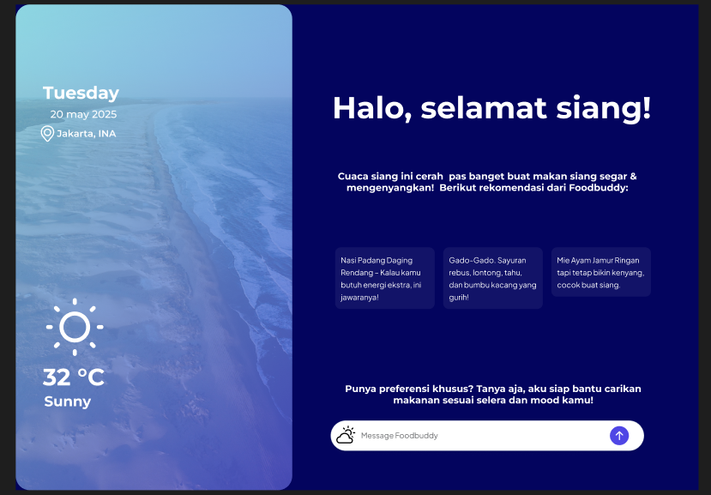

Antarmuka Perangkat Keras
A. Perangkat yang Didukung (Supported Device Types)
Client-Side Devices (Pengguna)
  - Smartphone (Android dan iOS)
  - Tablet
  - Laptop/Desktop dengan sistem operasi:
    - Windows 10 atau lebih tinggi
    - macOS Monterey atau lebih tinggi
  - Perangkat harus memiliki akses internet dan browser modern (Chrome, Firefox, Safari, Edge).

B. Karakteristik Logis Antarmuka Perangkat Keras
- Perangkat keras pengguna tidak perlu melakukan pengolahan berat karena pemrosesan rekomendasi dilakukan di server (cloud).

C. Karakteristik Fisik Interaksi
- Pengguna berinteraksi dengan antarmuka FoodBuddy melalui:
  - Input: Layar sentuh, keyboard, atau mouse untuk memberikan masukan preferensi makanan.
  - Output: Layar menampilkan hasil rekomendasi makanan, cuaca, dan interaksi chatbot.
- Tidak ada koneksi perangkat keras khusus yang diperlukan (misalnya: tidak menggunakan sensor fisik langsung dari perangkat pengguna seperti GPS, namun bisa mengakses lokasi melalui browser jika diizinkan).

D. Protokol Komunikasi & Kontrol.
  - Permintaan (request) dari perangkat pengguna dikirim ke server menggunakan AJAX/REST API, dan balasannya (response) dikembalikan dalam format JSON.
  - Tidak ada komunikasi langsung ke perangkat I/O khusus (seperti printer, kamera, atau sensor fisik) yang dilakukan oleh aplikasi FoodBuddy.

Antarmuka Perangkat Lunak
Platform FoodBuddy merupakan sistem berbasis web yang terintegrasi dengan berbagai komponen perangkat lunak untuk mendukung fitur seperti rekomendasi jajanan berbasis cuaca atau preferensi, chatbot interaktif, serta pemetaan lokasi UMKM. Berikut ini adalah rincian antarmuka perangkat lunak:

1. Backend

Bahasa: JavaScript

Fungsi: Menyediakan REST API untuk frontend, chatbot logic, dan integrasi ke API cuaca

Dokumentasi API: Google Docs

2. Frontend
- Bahasa & Tools: HTML5, CSS3.
- Fungsi: Menyediakan UI/UX interaktif dari hasil desain di Figma.

3. Weather Data API
- Nama: WeatherAPI
- Fungsi: Mendapatkan data cuaca terkini untuk digunakan dalam rekomendasi jajanan
- Data Masuk: Lokasi (koordinat) pengguna
- Data Keluar: Data cuaca (hujan/cerah/suhu)
- Protokol: API Key
- Dokumentasi: https://www.weatherapi.com/

4. OpenRouter - DeepSeek R1 (0528)
- Nama: DeepSeek R1 (via OpenRouter)
- Fungsi: Memproses input teks menggunakan model LLM DeepSeek R1 untuk mendukung fitur pemrosesan bahasa alami seperti chatbot, tanya jawab, dan penyelesaian teks.
- Data Masuk: Teks perintah atau pertanyaan dari pengguna
- Data Keluar: Teks balasan yang dihasilkan oleh model DeepSeek R1
- Protokol: HTTPS + API Key (melalui OpenRouter)
- Dokumentasi: https://openrouter.ai/deepseek/deepseek-r1-0528

5. Geoapify Geocoding
- Fungsi: Mengubah alamat atau nama lokasi menjadi koordinat geografis (latitude & longitude) dan sebaliknya. Cocok digunakan untuk fitur pencarian lokasi, pemetaan alamat pengguna, dan rekomendasi berbasis lokasi.
- Data Masuk: Alamat (string), atau koordinat (latitude, longitude)
- Data Keluar: Informasi lokasi terstruktur seperti nama jalan, kota, kode pos, negara, serta koordinat
- Protokol: HTTPS + API Key
- Dokumentasi: https://www.geoapify.com/geocoding-api

Antarmuka Komunikasi
Bagian ini menjelaskan kebutuhan komunikasi yang digunakan oleh FoodBuddy dalam operasional sistem, termasuk penggunaan protokol jaringan, peramban web (browser), format pesan, standar komunikasi, serta keamanan dan sinkronisasi data.

A. Komunikasi melalui Web Browser
- Platform FoodBuddy merupakan aplikasi web yang diakses melalui browser modern.
- Browser yang didukung: Google Chrome, Mozilla Firefox, Safari, dan Microsoft Edge versi terbaru.

B. Protokol Komunikasi dan Standar
- Komunikasi internal dan eksternal sistem menggunakan REST API, dengan format pertukaran data:
  - Header otentikasi menggunakan API Key atau token.

C. Keamanan Komunikasi
- API eksternal yang digunakan (cuaca dan LLM) akan diakses menggunakan API Key yang disimpan aman di server.

D. Sinkronisasi dan Kecepatan Transfer
- Platform bersifat asynchronous dalam banyak bagian:
  - Misalnya, permintaan rekomendasi ke chatbot dilakukan dengan loading state tanpa memblokir antarmuka pengguna.
- Sistem dirancang agar respons API dapat dikirim secepat mungkin per-permintaan.
- Tidak menggunakan sinkronisasi waktu berbasis clock antar perangkat, karena bersifat stateless per request.

Fitur Sistem
4.1 Deskripsi dan Prioritas
Fitur ini memungkinkan pengguna mendapatkan rekomendasi jajanan lokal yang relevan berdasarkan preferensi pribadi dan kondisi cuaca saat ini. Sistem akan menggunakan input teks dari pengguna serta data cuaca yang diperoleh melalui API untuk menghasilkan daftar menu yang cocok.
- Prioritas: Tinggi
- Komponen Prioritas:
  - Benefit: 9 (menyediakan nilai utama aplikasi)
  - Penalty: 7 (tanpa fitur ini, sistem kehilangan fungsi utama)
  - Cost: 0 (tergantung integrasi API dan pemrosesan AI)
  - Risk: 6 (bergantung pada layanan pihak ketiga & NLP)
4.2 Stimulus/Response Sequences
Stimulus 1: Pengguna mengakses halaman utama, sistem memuat cuaca dan sambutan.
- Respons 1: Sistem menampilkan kondisi cuaca, lokasi, dan ucapan pembuka kontekstual.
Stimulus 2: Pengguna mengetik preferensi seperti "Mau makanan yang gurih dan hangat".
- Respons 2: Sistem mengirim input ke model AI dan menggabungkan dengan data cuaca untuk menghasilkan daftar rekomendasi jajanan.
Stimulus 3: Pengguna memasukkan input tidak valid, misalnya “ajkfhlkasj”.
- Respons 3: Sistem memberikan balasan default seperti "Maaf, saya tidak mengenali permintaan tersebut. Bisa dijelaskan lagi?"
4.3 Functional Requirements
REQ-1.1: Sistem harus menerima input teks dari pengguna melalui UI chatbot.
REQ-1.2: Sistem harus memanggil API cuaca dan mendapatkan data kondisi saat ini (cuaca, suhu, lokasi).
REQ-1.3: Sistem harus mengirim input pengguna dan data cuaca ke model AI (LLM atau custom NLP).
REQ-1.4: Sistem harus menerima output dari AI dalam bentuk rekomendasi makanan (minimal 3).
REQ-1.5: Sistem harus menampilkan hasil rekomendasi dalam format kartu (card view) di UI.
REQ-1.6: Sistem harus memberikan pesan fallback jika input tidak dapat dikenali oleh model AI.

Persyaratan Non Fungsional Lainnya

5. 1 Persyaratan Kinerja
Sistem FoodBuddy harus menunjukkan performa yang stabil dan responsif dalam kondisi penggunaan normal maupun tinggi. Tujuannya adalah untuk memberikan pengalaman pengguna yang cepat dan menyenangkan, serta mendukung pertumbuhan skala pengguna di masa depan.

Spesifikasi:
- PR-1: Sistem harus merespons permintaan rekomendasi dalam waktu ≤5 detik setelah input pengguna dikirim.
- PR-2: Waktu pemuatan awal halaman utama tidak boleh lebih dari 3 detik pada koneksi internet standar 4G/Wi-Fi.
- PR-3: Sistem harus mendukung minimal 100 pengguna aktif bersamaan tanpa penurunan performa lebih dari tambahan 1 detik waktu respons.
- PR-4: Komunikasi API eksternal (cuaca, LLM/chatbot) tidak boleh memperlambat total waktu tanggapan lebih dari 1.5 detik.
- PR-5: Sistem diharapkan dapat mempertahankan uptime ≥ 99.5% dalam periode bulanan.

5.2 Persyaratan Keselamatan
Meskipun FoodBuddy bukan sistem kritis, perlu diterapkan prinsip keselamatan untuk mencegah kerugian, kesalahpahaman, atau penyalahgunaan fitur.

Spesifikasi:
- SR-1: Sistem tidak boleh menyarankan makanan yang dapat membahayakan kesehatan (misalnya, bagi pengguna dengan alergi jika fitur ini ditambahkan).
- SR-2: Tidak boleh ada konten yang melanggar norma kesehatan, hukum, atau etika dalam hasil rekomendasi chatbot.
- SR-3: Penanganan error harus mencegah pengulangan input yang tidak terkontrol (infinite loop).
- SR-4: Sistem harus menolak dan memberi peringatan pada input mencurigakan atau yang berpotensi merusak sistem (contoh: input dengan script atau simbol berbahaya).

5.3 Persyaratan Keamanan
Sistem harus menjaga kerahasiaan, integritas, dan ketersediaan data pengguna, serta melindungi komunikasi antar komponen.

Spesifikasi:
- SCR-1: Token key yang digunakan untuk menjalankan AI.

5.4 Atribut Kualitas Perangkat Lunak
Sistem FoodBuddy harus memiliki kualitas perangkat lunak yang dapat dipertahankan dan dikembangkan dengan baik dalam jangka panjang.

Spesifikasi:
- Adaptability: Sistem harus mudah dikembangkan ke fitur baru, seperti pemberian lokasi makanan yang direkomendasikan
- Availability: Diharapkan tersedia 24/7 kecuali saat pemeliharaan terjadwal.
- Correctness: Rekomendasi yang diberikan harus sesuai konteks cuaca, waktu, dan input pengguna.
- Flexibility: Komponen modular (frontend dan backend terpisah) memudahkan perubahan teknologi.
- Maintainability: Kode harus terdokumentasi untuk pengembangan berkelanjutan.
- Usability: UI/UX harus intuitif dan mudah digunakan bahkan oleh pengguna non-teknis.

5.5 Aturan bisnis
Sistem harus mengikuti aturan dan batasan bisnis berikut, yang mempengaruhi perilaku dan akses pengguna:

Spesifikasi:
- BR-1: Pengguna hanya dapat melihat dan menerima rekomendasi tanpa bisa mengedit daftar menu.
- BR-2: Tidak ada transaksi atau pembelian langsung dalam platform pada versi awal.

Persyaratan Lainnya
6.1 Kebutuhan Internasional
  - Bahasa utama sistem adalah Bahasa Indonesia.
  - Sistem dirancang dengan struktur multilingual-ready sehingga mudah dikembangkan ke Bahasa Inggris atau lokal lainnya jika dibutuhkan di masa depan.

Lampiran A: Glosarium
Istilah | Definisi
FoodBuddy | Nama platform yang memberikan rekomendasi jajanan lokal berbasis AI.
UMKM | Usaha Mikro, Kecil, dan Menengah.
Chatbot | Fitur sistem yang dapat memahami dan merespons input teks dari pengguna.
LLM | Large Language Model, digunakan untuk pemrosesan bahasa alami.
API | Application Programming Interface, penghubung antar sistem atau komponen.
REST | Gaya arsitektur API berbasis HTTP yang umum digunakan di web service.
Frontend | Bagian antarmuka pengguna dari sistem.
Backend | Logika dan infrastruktur server yang menjalankan fungsionalitas aplikasi.

Lampiran B: Daftar yang Akan Ditentukan
No. | Item | Status | Keterangan
TBD-1 | Pengembangan Lebih Lanjut Dokumen (SPMP,SRS,DLL) | Dalam Pengembangan | Penyelesaian Dokumen
TBD-2 | Pilihan layanan cloud untuk deployment | Belum ditentukan | AWS / GCP / DigitalOcean
TBD-3 | Desain final halaman admin dashboard | Dalam pengembangan | Akan ditentukan pada fase pengujian pengguna awal
TBD-4 | Finalisasi model AI/LLM yang akan digunakan | Belum ditentukan | Openrouter API DeepSeek

